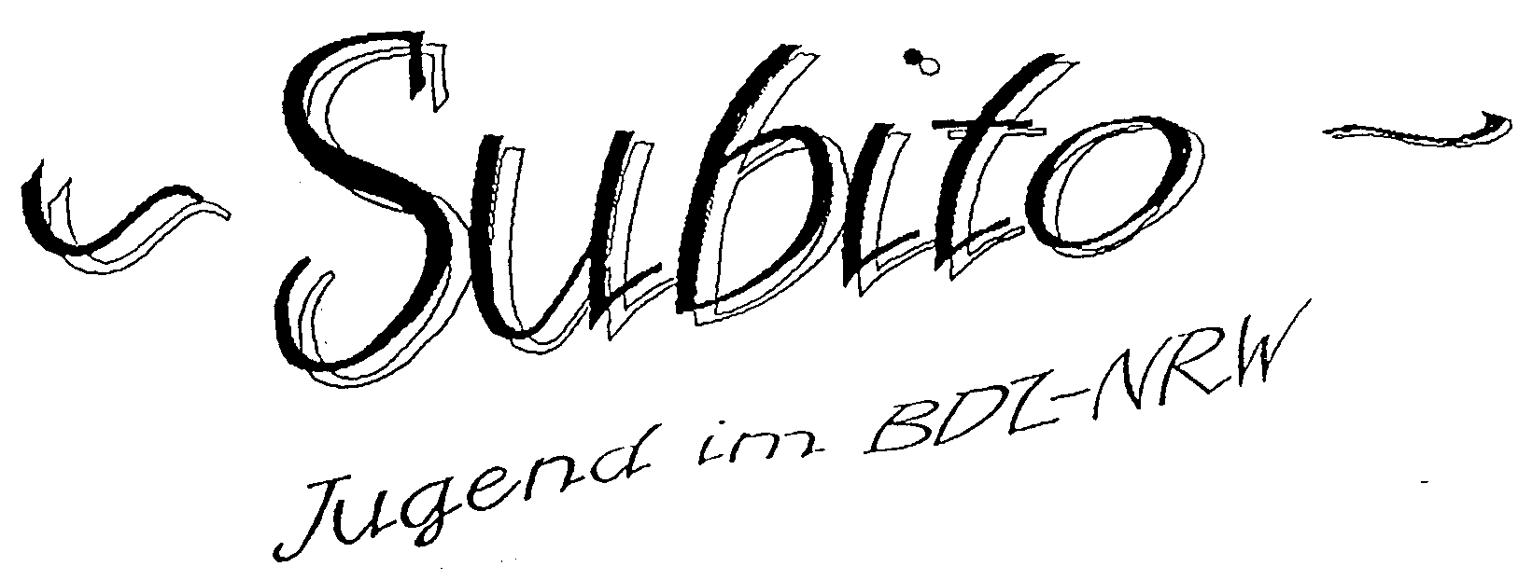

Januar 2003

Guten Tag und herzlich willkommen im neuen Jahr!

Wie immer in der Januarausgabe des Subito geht das Wort erst einmal an die Landesjugendleiterin und aufgrund dieses wichtigen Anlasses auch in extra großer Schrift:

Hallo zusammen!

An dieser Stelle möchte ich wieder einmal die Gelegenheit ergreifen, Euch allen ein frohes neues Jahr zu wünschen. Ich hoffe, Ihr habt Weihnachten schön gefeiert, dabei Unmengen von Plätzchen gegessen und viele, viele Geschenke bekommen. Bei einer, ich nehme an, berauschenden Silvesterparty seid Ihr hoffentlich gut gerutscht, so daß ich Euch alle im Jahr 2003 begrüßen kann.
Wie könnte es auch anders sein, wenn schon mal die Jugendleiterin das Wort ergreift, hat das bestimmt einen Grund.
Und so ist es, ich möchte hier kurz (!) die Gelegenheit nutzen, mit ein paar Worten meinen Dank zum Ausdruck zu bringen.
Also, ich danke meinen Eltern, meinen Freunden...
Nein, Spaß beiseite! Zuerst möchte ich mich ganz herzlich bei meiner Stellvertreterin Melanie bedanken, die mir trotz eines überfüllten Terminkalenders immer mit Rat und Tat zur Seite gestanden hat.
Ein riesiges Dankeschön gilt natürlich auch unserem Peter, der jeden Monat aufs neue für unseren Lesespaß im Subito sorgt.
Weiter bleibt in meiner großen Neujahrsrede der Rest der Landesjugendleitung Katrin, Angela, Sebastian und Antje zu nennen, die mir bei unseren Workshops tatkräftig zur Seite standen. Danke Euch Vieren!
An dieser Stelle möchte ich die Chance nutzen, unserem Schatzmeister Hans-Christian zu danken, der trotz der verwirrenden Abrechnungen und Kassenbelege jedesmal durch die Workshopfinazierung durchsteigt und Geld für uns locker macht.
Mein letzter und zugleich ein weiterer riesiger Dank gilt Theo, der an jedem Monatsende geduldig auf unseren Subito wartet, kopiert, faltet und eintütet. Danke, Theo!
So, jetzt habt Ihr es auch fast geschafft. Nun bleibt mir nur noch, Euch an unsere zwei Workshops (im Frühjahr und im Herbst) zu erinnern und Euch einen guten Start ins neue Jahr zu wünschen!

Eure Landesjugendleiterin
Julia

Vielen Dank auch an unsere Julia und uns allen eine erfolgreiche Arbeit im Jahr 2003, möchte ich da nur noch hinzufügen. Wie unsere Landesjugendleiterin schon erwähnte, wird es auch in diesem Jahr wieder zwei Workshops geben, die die Möglichkeiten der Zupfinstrumente abseits der üblichen „klassischen“ Orchesterpfade erkunden. Wo und wie und was und wer wird dann zu gegebener Zeit hier im Subito stehen. (Möglicherweise sind wir dieses Jahr doch mal wieder in der Musikschule in Gladbeck...) Eine schlechte Nachricht steht aber leider schon fest. Mirko Schrader, der seit einigen Jahren sehr erfolgreich unseren Beatlesworkshop leitete, möchte sich nun neuen Aufgaben widmen und wird daher zumindest in diesem Jahr nicht mehr dabei sein. Wir sagen noch mal danke für die bisherige phantastische Zusammenarbeit und hoffen, Mirko irgendwann in der Zukunft doch wieder überreden zu können. Bis dahin müssen wir leider einen Ersatz suchen, John Lennon und George Harrisson stehen leider auch nicht mehr zur Verfügung, im Augenblick laufen Gespräche mit Paul McCartney und anderen...

Ein anderer Termin, auf den ich auch noch hinweisen möchte, ist das Jubiläum anläßlich des fünfundzwanzigjährigen Bestehens des JugendZupfOrchesters NRW. Am 8. März wird es aus diesem Grund ein großes Konzert in Wuppertal geben. Alle ehemaligen Mitspieler, aber auch alle anderen interessierten Zupfer sollten sich diesen Termin also schon mal vormerken. Allerdings stellt sich ja dann bald die Frage, ob sich das Orchester selbst auflösen muß, weil im BDZ nur als jugendlich gilt, wer unter 27 Jahren ist...

In diesem Sinne,
Euer (auch nicht mehr ganz jugendlicher)
Peter

Impressum
Herausgeber: Jugend im BDZ-NRW Redaktion: Peter Johnen
Redaktionsanschrift: Grünewalder Berg 19 42105 Wuppertal
Tel: 0202/440006 peter.johnen@wtal.de

